Api's necesarias

GET_USERS: Api para llamar a los usuarios de la aplicación.

() -> Array(Users)

GET_PROJECTS: Api para llamar a los proyectos de la aplicación.

(user_id: string) -> Array(Projects)

GET_ENTITIES: Api para llamar a los entidades de la aplicación.

(user_id: string) -> Array(Entities)

UPSERT_USER: Api para crear y actualizar usuario. Si se recibe un usuario con ID actualiza el usuario y si se recibe sin usuario crea un nuevo usuario.

(USER) => (USER)

UPSERT_ENTITIES: Api para crear y actualizar entidades. Si se recibe un usuario con ID actualiza el usuario y si se recibe sin usuario crea un nuevo usuario.

(ENTITY) => (ENTITY)

DELETE_USER: Elimina un usuario:

(USER_ID) => (USER_ID)

DELETE_ENTITY: Elimina una entidad:

(USER_ID) => (USER_ID)

**Logueo**: se requiere enviar correo y password

<https://ventasonlinevip.com/api_sin_fronend/api/usuarios.php> método POST, devuelve un json con el token

El token, dni_enterprise, nu_tipo_entidad_doc_ent, in_clasificacion_tipo_ent_doc_ent es requerido para futuras consultas, en el token indica la id del usuario, es decir no requiere identificar el usuario, el token cambia cada vez que consulta el usuario.

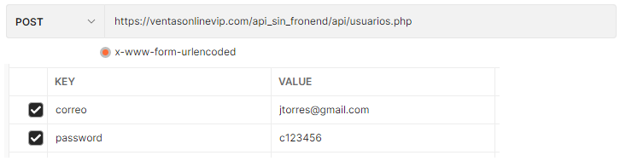

|  |  |
| --- | --- |
| POST | https://ventasonlinevip.com/api_sin_fronend/api/usuarios.php |

|  |  |
| --- | --- |
| correo | jtorres@gmail.com |
| password | c123456 |

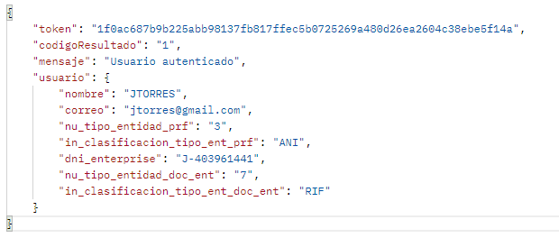

correos y contraseñas que pueden usar:

|  |  |
| --- | --- |
| CORREO | PASSWORD |
| tonytarco@hotmail.com | V23166229 |
| jtorres@gmail.com | C123456 |
| gtoledo@consultoriaeconomicasas.com | S123456 |

42c8b404cce2ff124ae8664cbbef35ca55c33d1c838c785c28d8c1e65dfdbab8

**Consultar tipo de entidades**: se requiere enviar el token y consulta, en consulta el valor es TipoEntidades a

<https://ventasonlinevip.com/api_sin_fronend/api/entidades.php> metodo GET  devuelve un json con las entidades que puede ser CENTRO, ALMACEN O LOCACION

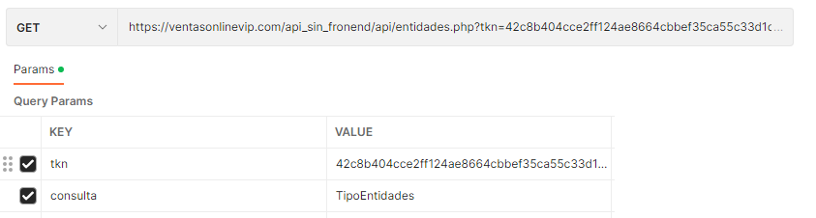

|  |  |
| --- | --- |
| tkn | 42c8b404cce2ff124ae8664cbbef35ca55c33d1c838c785c28d8c1e65dfdbab8 |
| consulta | TipoEntidades |

Respuesta:

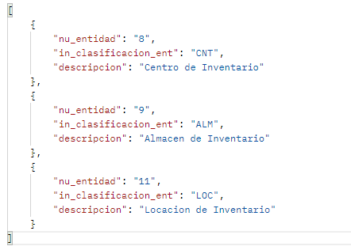

**Consultar entidades**: se requiere enviar el token, dni_enterprise, nu_tipo_entidad_doc_ent y in_clasificacion_tipo_ent_doc_ent

<https://ventasonlinevip.com/api_sin_fronend/api/entidades.php> metodo GET  devuelve un json con todas las entidades

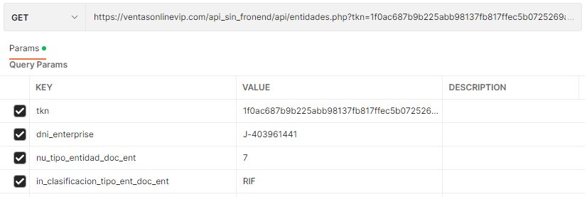

|  |  |
| --- | --- |
| tkn | 42c8b404cce2ff124ae8664cbbef35ca55c33d1c838c785c28d8c1e65dfdbab8 |
| dni_enterprise | J-403961441 |
| nu_tipo_entidad_doc_ent | 7 |
| in_clasificacion_tipo_ent_doc_ent | RIF |

Respuesta:

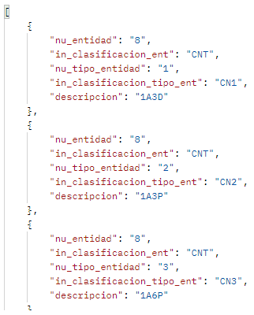

**Consultar entidades con filtro**: se requiere enviar el token y filtrar_por_descripcion

<https://ventasonlinevip.com/api_sin_fronend/api/entidades.php> metodo GET  devuelve un json con todas las entidades filtradas

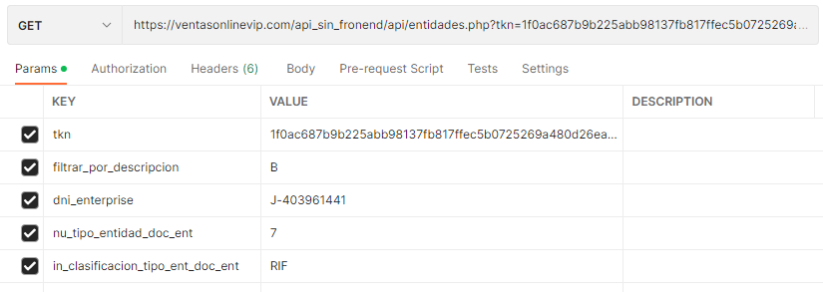

|  |  |
| --- | --- |
| tkn | 42c8b404cce2ff124ae8664cbbef35ca55c33d1c838c785c28d8c1e65dfdbab8 |
| filtrar_por_descripcion | 1A |
| dni_enterprise | J-403961441 |
| nu_tipo_entidad_doc_ent | 7 |
| in_clasificacion_tipo_ent_doc_ent | RIF |

Resultado

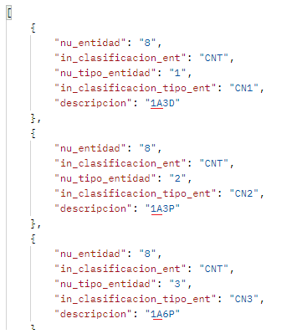

**Filtrar por Proyecto**: se requiere enviar el token y filtrar_por_descripcion

<https://ventasonlinevip.com/api_sin_fronend/api/entidades.php> metodo GET  devuelve un json con todas las entidades filtradas

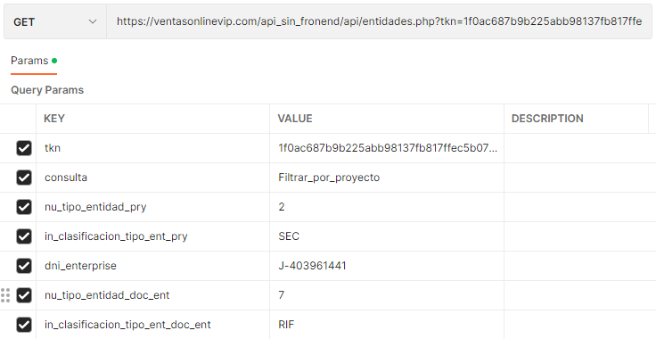

|  |  |
| --- | --- |
| tkn | 1f0ac687b9b225abb98137fb817ffec5b0725269a480d26ea2604c38ebe5f14a |
| consultar | Filtrar_por_proyecto |
| nu_tipo_entidad_pry | 2 |
| in_clasificacion_tipo_ent_pry | SEC |
| dni_enterprise | J-403961441 |
| nu_tipo_entidad_doc_ent | 7 |
| in_clasificacion_tipo_ent_doc_ent | RIF |

Resultado

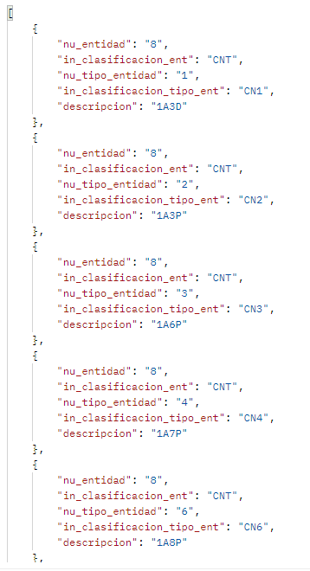

**Insertar una nueva entidad**: se requiere enviar el token, consulta, nu_entidad, in_clasificacion_ent y descripcion

<https://ventasonlinevip.com/api_sin_fronend/api/entidades.php> metodo POST, devuelve un json indicando si hemos tenido exito o no en la inserción

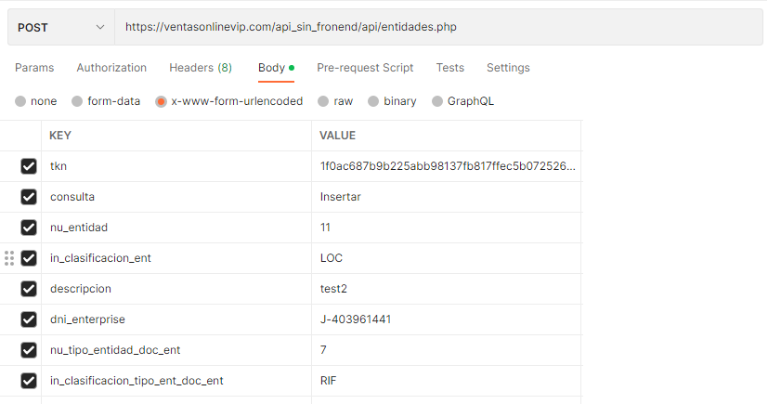

|  |  |
| --- | --- |
| tkn | 42c8b404cce2ff124ae8664cbbef35ca55c33d1c838c785c28d8c1e65dfdbab8 |
| consulta | Insertar |
| nu_entidad | 11 |
| in_clasificacion_ent | LOC |
| descripcion | test |
| dni_enterprise | J-403961441 |
| nu_tipo_entidad_doc_ent | 7 |
| in_clasificacion_tipo_ent_doc_ent | RIF |
| nu_tipo_entidad_pry | 1 |
| in_clasificacion_tipo_ent_pry | PRM |

Resultado:

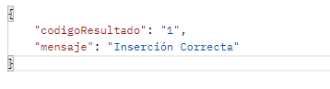

En caso de error

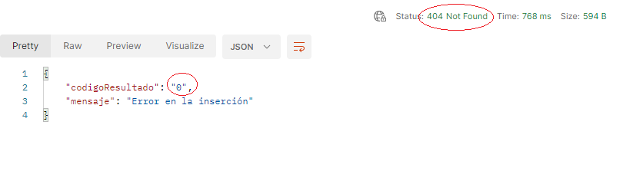

**Consultar lista de proyectos**: se requiere enviar el token, consulta, dni_enterprise, nu_tipo_entidad_doc_ent, in_clasificacion_tipo_ent_doc_ent.

<https://ventasonlinevip.com/api_sin_fronend/api/entidades.php> metodo GET, devuelve un json con la lista de los Proyectos

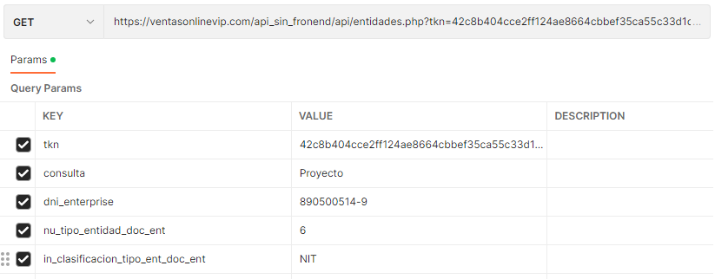

|  |  |
| --- | --- |
| tkn | 42c8b404cce2ff124ae8664cbbef35ca55c33d1c838c785c28d8c1e65dfdbab8 |
| consulta | Proyecto |
| dni_enterprise | 890500514-9 |
| nu_tipo_entidad_doc_ent | 6 |
| in_clasificacion_tipo_ent_doc_ent | NIT |

Resultado

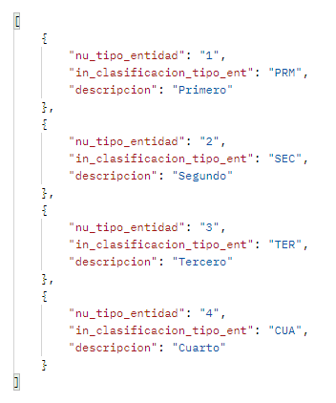

**Actualizar una Entidad**: se requiere enviar el token, consulta, descripcion, nu_entidad, in_clasificacion_ent, nu_tipo_entidad_pry, in_clasificacion_tipo_ent_pry, dni_enterprise, nu_tipo_entidad_doc_ent y in_clasificacion_tipo_ent_doc_ent

<https://ventasonlinevip.com/api_sin_fronend/api/entidades.php> metodo PUT, devuelve un json indicando si hemos tenido exito o no en la inserción

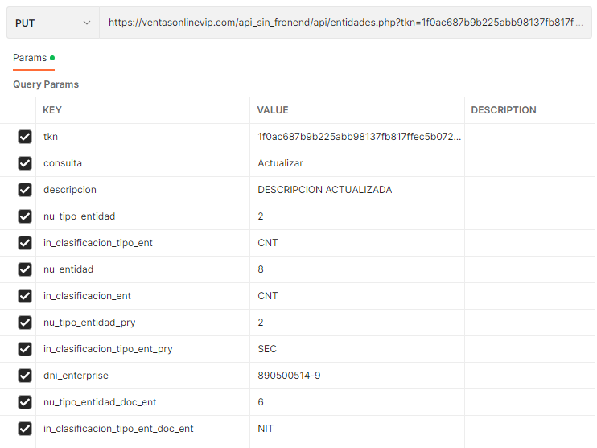

|  |  |
| --- | --- |
| tkn | 1f0ac687b9b225abb98137fb817ffec5b0725269a480d26ea2604c38ebe5f14a |
| consulta | Actualizar |
| descripcion | DESCRIPCION ACTUALIZADA |
| nu_tipo_entidad | 2 |
| in_clasificacion_tipo_ent | CNT |
| nu_entidad | 8 |
| in_clasificacion_ent | CNT |
| nu_tipo_entidad_pry | 2 |
| in_clasificacion_tipo_ent_pry | SEC |
| dni_enterprise | 890500514-9 |
| nu_tipo_entidad_doc_ent | 6 |
| in_clasificacion_tipo_ent_doc_ent | NIT |

Resultado

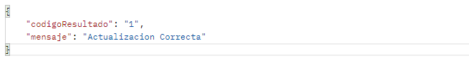

En caso de Error

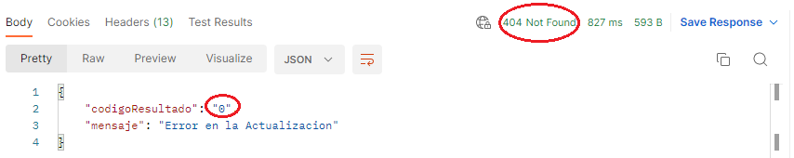

**Eliminar una Entidad**: se requiere enviar el token, nu_tipo_entidad, in_clasificacion_tipo_ent, nu_entidad, in_clasificacion_ent, dni_enterprise, nu_tipo_entidad_doc_ent e in_clasificacion_tipo_ent_doc_ent

<https://ventasonlinevip.com/api_sin_fronend/api/entidades.php> metodo DELETE, devuelve un json indicando si hemos tenido exito o no en la eliminacion

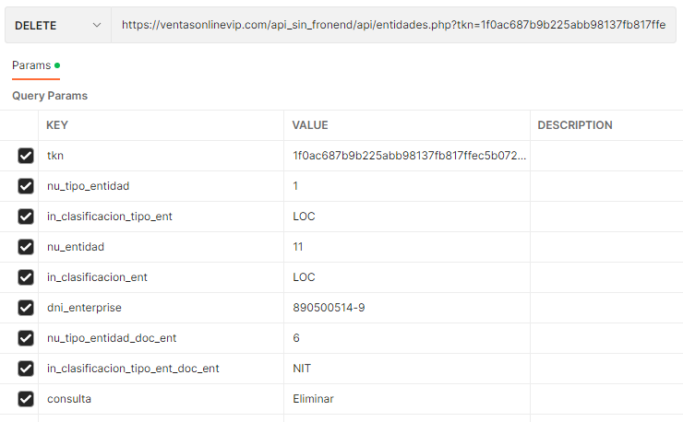

|  |  |
| --- | --- |
| tkn | 1f0ac687b9b225abb98137fb817ffec5b0725269a480d26ea2604c38ebe5f14a |
| nu_tipo_entidad | 2 |
| in_clasificacion_tipo_ent | CNT |
| nu_entidad | 8 |
| in_clasificacion_ent | CNT |
| dni_enterprise | 890500514-9 |
| nu_tipo_entidad_doc_ent | 6 |
| in_clasificacion_tipo_ent_doc_ent | NIT |

Nota: la eliminacion es logica se modifica en las columnas: nu_tipo_entidad_sta y in_clasificacion_tipo_ent_sta

Resultado

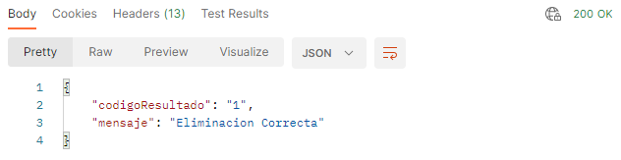

En caso de Error

